RS-130Z单光成像跟踪系统
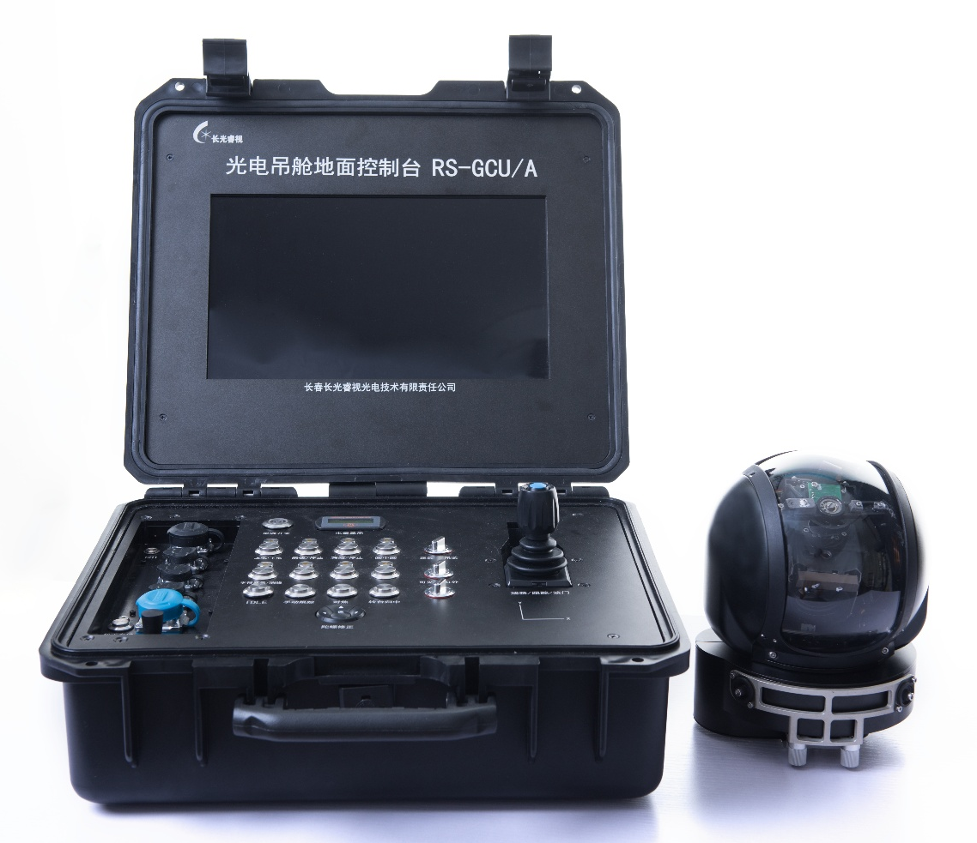
图 RS-130Z单光成像跟踪系统
产品技术指标：
平台指标 | （1）方位范围：360°连续  （2）俯仰范围：＋20°～90°（水平为零）  （3）回转速率：最大50°/s  （4）稳定精度：≤0.1mrad（RMS）  （5）通讯控制接口：RS-232  （6）供电电源DC：20 ～45V  （7）功耗：≤30W（包括载荷）  （8）重量：≤2.2kg（包括载荷）  （9）尺寸：φ165mm×215mm  （10）工作温度：-20℃～+60℃
载荷指标
可见光低照度相机指标 | （1）分辨率：1920×1080  （2）焦距：4.3mm～129mm  （3）最低成像照度：0.01lx  （4）水平视场角：2.3°～63.7°  （5）地面像元分辨率：0.022m（1000m距离）  （6）具有电子稳像、去雾、自动对焦、 自动调光等功能
视频跟踪器指标 | （1）最小目标跟踪尺寸：4×4像素  （2）跟踪速度：≥48像素每帧  （3）跟踪算法：相关跟踪、对比度跟踪  （4）输出视频接口：HD-SDI  （5）具有波门跟踪自适应、字符消隐等功能

